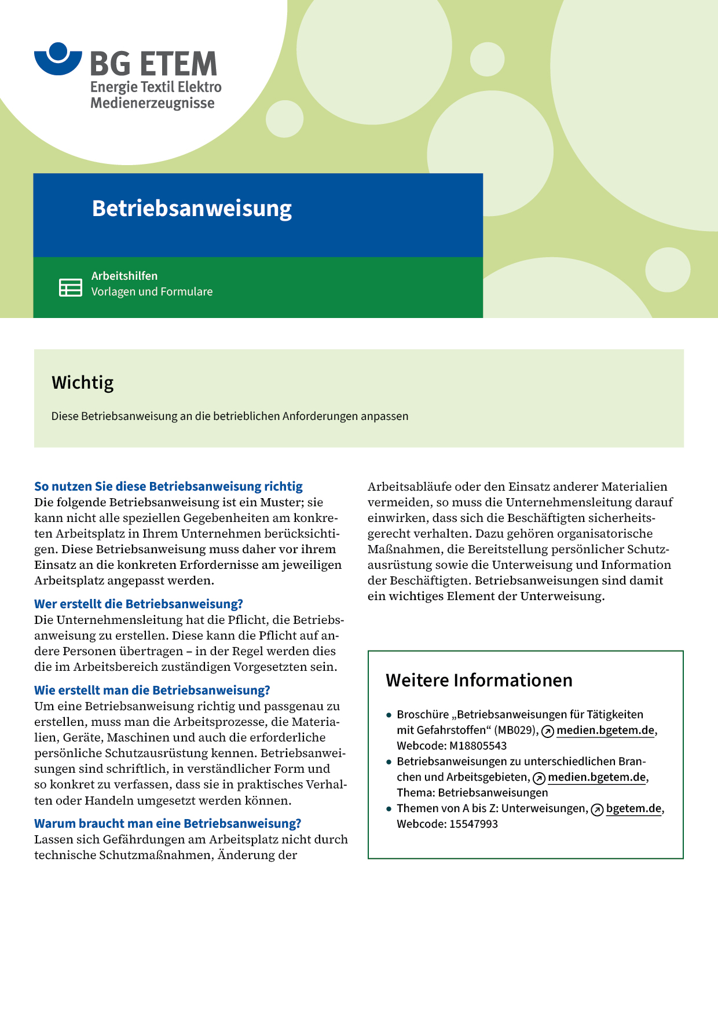

|  |  |  |  |  |  |
| --- | --- | --- | --- | --- | --- |
| Firma:  Arbeitsbereich:  Verantwortlich:  Unterschrift | | | Betriebsanweisung  Diese Muster-Betriebsanweisung muss vor  Verwendung an die tatsächlichen Betriebsverhältnisse angepasst werden.  Arbeitsplatz: Hochfrequenztrockner  Tätigkeit: | Stand:  B139 | |
| Anwendungsbereich | | | | | |
| Bedienen des Hochfrequenztrockners | | | | | |
| Gefahren für Mensch und Umwelt | | | | | |
|  | | * Verbrennungen/Herzstillstand durch Funkenüberschlag  (Hochspannung an den HF-Elektroden). * Brandgefahr durch Überhitzung der Ware. * Quetschen/Einziehen durch Antriebs- und Leitwalzen des Transportbandes. * Störung der Funktion von Herzschrittmachern. | | |  |
| Schutzmaßnahmen und Verhaltensregeln | | | | | |
|  | * Bedienung nur durch eingewiesenes Personal und nur gemäß den Arbeitsanweisungen des zuständigen Meisters. * Dem Bedienpersonal sind Eingriffe in den Trockentunnel untersagt – auch bei abgeschalteter Anlage! * Wartung, Reinigung im Bereich des Trockentunnels ausschließlich unter Aufsicht durch elektrotechnisches Fachpersonal. * Aufenthaltsverbot für Personen mit Herzschrittmachern. | | | |  |
| Verhalten bei Störungen und im Brandfall | | | | | |
|  | * **Bei Störungen:** Anlage abschalten – Meister herbeiholen – Keine eigenen Versuche zur Störungsbeseitigung  unternehmen. * **Im Brandfall:** Maschine unverzüglich leerfahren – am Hauptschalter abschalten – Löschen wie geübt –  Vorgesetzten alarmieren. | | | | |
| Verhalten bei Unfällen – Erste Hilfe | | | | | |
| O:\HV_RD_TOE\Töller\Sicherheitszeichen\Sicherheitszeichen von RBB erstellt\000_BMP_RGB_72dpi\e003_RGB.BMP | **Bei jeder Erste-Hilfe-Maßnahme: Selbstschutz beachten, Vorgesetze(-n) informieren**   * Maschine abschalten (Hauptschalter). * Verletzten bergen. * Erste Hilfe leisten (bei Atemstillstand und fehlendem Puls sofort Herz-Lungen-Wiederbelebung durchführen). * Rettung einleiten.   **Notruf:**       Ersthelfer/-in: | | | | |
| Instandhaltung, Entsorgung | | | | | |
|  | * Instandhaltung nur durch geschultes Werkstattpersonal. | | | | |